**LAPORAN WORKSHOP SISTEM INFORMASI**

**Pengimplementasian ERD Terhadap MYSQL Dengan Tabel dan Relasi**



**GOLONGAN A**

Disusun Oleh :

Alfian Ezza Raditya E41200363

Alvin Antony Pradana E41200142

Annisa Lailla Rahmawati E41200097

Dwi Nur Ellisa E41200115

Rera Varius Chindua E41200170

Yuliana Dewi E41200315

**PROGRAM STUDI D4 TEKNIK INFORMATIKA**

**JURUSAN TEKNOLOGI INFORMASI**

**POLITEKNIK NEGERI JEMBER**

**2021**

# DAFTAR ISI

DAFTAR ISI i

DAFTAR GAMBAR ii

BAB 1. PENDAHULUAN 1

1.1. Dasar Teori 1

1.2. Tujuan Praktikum 1

1.3. Manfaat Praktikum 1

BAB 2. HASIL DAN PEMBAHASAN 3

2.1. Entity Relationship Diagram 3

2.2. Kardinalitas 3

2.3. Mapping Tabel dan Relasi 6

BAB 3. KESIMPULAN 9

3.1 Kesimpulan 9

DAFTAR PUSTAKA 10

LAMPIRAN 11

# DAFTAR GAMBAR

Gambar 1 *Entity Relationship Diagram (ERD)* 3

Gambar 2 *Kardinalitas* 4

Gambar 3 *Mapping* 7

Gambar 4 *Relasi* 8

# BAB 1. PENDAHULUAN

## Dasar Teori

Database adalah himpunan kelompok data (arsip) yang saling berhubungan yang diorganisasi sedemikian rupa agar kelak dapat dimanfaatkan kembali dengan cepat dan mudah. Ada beberapa macam database, antara lain yaitu database hierarkis, database jaringan, dan database relasional. Database relasional merupakan database yang populer saat ini dan telah diterapkan pada berbagai platform dari PC hingga *mini computer*.

MySQL adalah Sebuah program database server yang mampu menerima dan mengirimkan datanya sangat cepat, multi user serta menggunakan peintah dasar SQL (Structured Query Language). MySQL merupakan dua bentuk lisensi, yaitu FreeSoftware dan Shareware. MySQL yang biasa kita gunakan adalahMySQL FreeSoftware yang berada dibawah Lisensi GNU/GPL (General Public License). MySQL Merupakan sebuah database server yang free, artinya kita bebas menggunakan database ini untuk keperluan pribadi atau usaha tanpa harus membeli atau membayar lisensinya.MySQL pertama kali dirintis oleh seorang programmer database bernama Michael Widenius. Selain database server, MySQl juga merupakan program yang dapat mengakses suatu database MySQL yang berposisi sebagai Server, artinya program kita berposisi sebagai Client. Jadi MySQL adalah sebuah database yang dapat digunakan sebagai Client mupun server. Database MySQL merupakan suatu perangkat lunak database yang berbentuk database relasional atau disebut Relational Database Management System (RDBMS) yang menggunakan suatu bahasa permintaan yang bernama SQL (Structured Query Language).

## Tujuan Praktikum

Tujuan dari diadakan praktikum ini yaitu :

1. Mahasiswa paham mengenai database
2. Mahasiswa mampu meracang database

## Manfaat Praktikum

Manfaat dari diadakan praktikum ini adalah :

1. Mahasiswa dapat membuat database menggunakan MYSQL
2. Mahasiswa dapat merancang ataupun membuat tabel menggunakan MYSQL

# BAB 2. HASIL DAN PEMBAHASAN

## Entity Relationship Diagram

Entity Relationship Diagram (ERD) adalah suatu bentuk diagram yang menjelaskan hubungan antar objek – objek data yang mempunyai hubungan antar relasi. ERD digunakan untuk menyusun struktur data dan hubungan antar data dan untuk menggambarkannya digunakan notasi, simbol, bagan dan lain sebagainya.

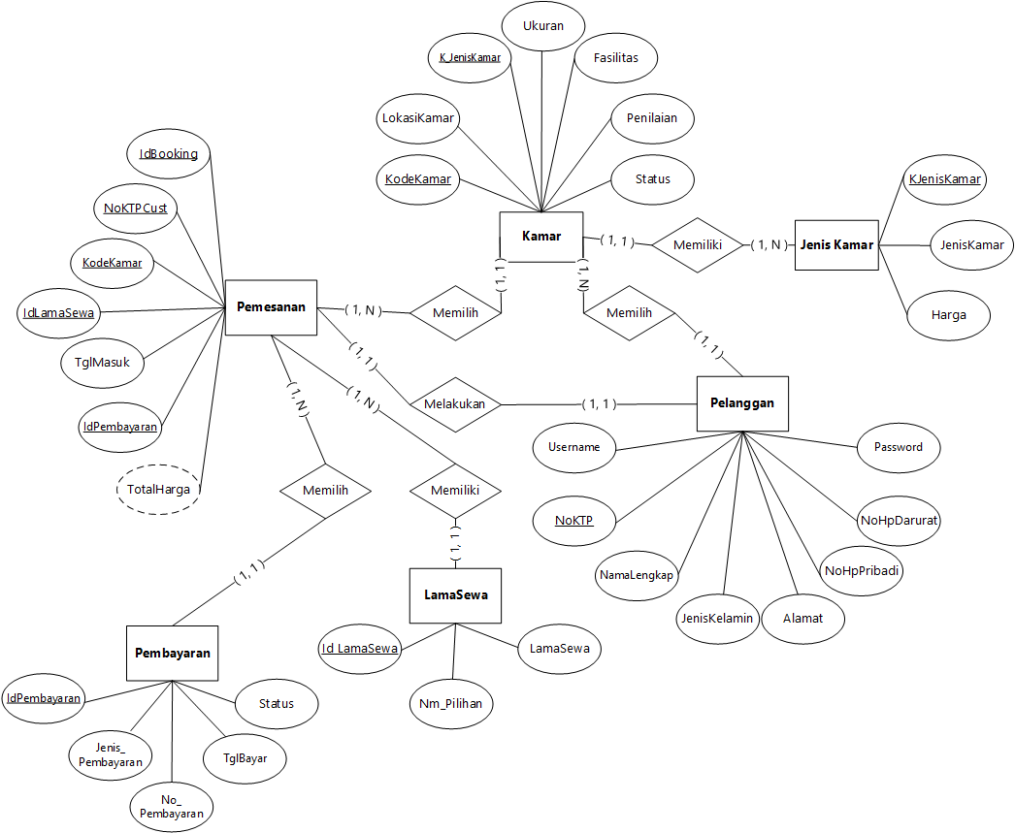

Gambar 1 *Entity Relationship Diagram (ERD)*

## Kardinalitas

Merupakan derajat jumlah max entitas yang dapat berelasi dengan entitas pada himpunan entitas yang lain. Macam-macam kardinalitas, misalkan hubungan antara entitas A dan B:



Gambar 2 *Kardinalitas*

Keterangan Gambar 2 *Kardinalitas*

0 = Sebagian

1 = Satu

N = Many (banyak)

**Entitas dan atributnya masing-masing :**

* Kamar (KodeKamar, LokasiKamar, K_JenisKamar, Ukuran, Fasilitas, Penilaian, Status)
* Jenis Kamar (KJenisKamar, JenisKamar, Harga)
* Pelanggan (Username, NoKTP, NamaLengkap, JenisKelamin, Alamat, NoHpPribadi, NoHPDarurat, Password)
* LamaSewa (Id_LamaSewa, Nm_Pilihan, LamaSewa)
* Pembayaran (IdPembayaran, Jenis_Pembayaran, No_pembayaran, TglBayar, Status)

1. Relasi **Memiliki** antara entitas Kamar – JenisKamar

* Kamar (1, 1) 🡪 JenisKamar

Masing-masing Kamar memiliki maksimal 1 JenisKamar. Dengan kata lain pada setiap anggota pada entitas Kamar hanya boleh memiliki 1 (satu) anggota dari entitas JenisKamar.

* JenisKamar (1, N) 🡪 Kamar

Masing-masing JenisKamar dimiliki maksimal N Kamar. Dengan kata lain pada setiap anggota pada entitas JenisKamar dimiliki oleh banyaknya anggota pada entitas Kamar.

1. Relasi **Memilih** antara entitas Kamar – Pelanggan

* Kamar (1,N) 🡪 Pelanggan

Masing-masing Kamar dipilih maksimal N Pelanggan. Dengan kata lain pada setiap anggota pada entitas Kamar boleh dipilih oleh banyaknya anggota dari entitas Pelanggan.

* Pelanggan (1,1) 🡪 Kamar

Masing-masing Pelanggan hanya dapat memilih maksimum 1 kamar. Dengan kata lain pada setiap anggota pada entitas Pelanggan dapat memilih 1 (satu) anggota dari entitas Kamar.

1. Relasi Memilih antara entitas Kamar – Pemesanan

* Kamar (1,1) 🡪 Pemesanan

Masing-masing Kamar dipilih oleh maksimal 1 Pemesanan. Dengan kata lain pada setiap anggota pada entitas Kamar hanya dipilih oleh 1 (satu) anggota dari entitas Pemesanan.

* Pemesanan (1, N) 🡪 Kamar

Masing-masing Pemesanan memilih maksimal N kamar. Dengan kata lain pada setiap anggota pada entitas Pemesanan boleh memilih banyaknya anggota dari entitas Kamar.

1. Relasi Melakukan antara entitas Pelanggan – Pemesanan

* Pelanggan (1,1) 🡪 Pemesanan

Masing-masing Pelanggan melakukan maksimal 1 Pemesanan. Dengan kata lain setiap anggota pada entitas Pelanggan dapat melakukan pada 1 (satu) anggota pada entitas pemesanan.

* Pemesanan (1,1) 🡪 Pelanggan

Masing-masing Pemesanan dilakukan oleh maksimum 1 Pelanggan. Dengan kata lain pada setiap anggota pada entitas Pemesanan boleh dilakukan oleh 1 (satu) anggota dari entitas Pelanggan.

1. Relasi Memiliki antara entitas Pemesanan – LamaSewa

* Pemesanan (1,N) 🡪 LamaSewa

Masing-masing Pemesanan memiliki maksimal N LamaSewa. Dengan kata lain setiap anggota pada entitas Pemesanan memiliki banyak anggota pada entitas LamaSewa.

* LamaSewa (1, 1) 🡪 Pemesanan

Masing-masing LamaSewa dimiliki oleh maksimum 1 Pemesanan. Dengan kata lain pada setiap anggota pada entitas LamaSewa dimiliki oleh 1 (satu) anggota dari entitas Pemesanan.

1. Relasi Memilih antara entitas Pemesanan – Pembayaran

* Pemesanan (1, N) 🡪 Pembayaran

Masing-masing Pemesanan memilih maksimal N Pembayaran. Dengan kata lain setiap anggota pada entitas Pemesanan dapat memilih banyak anggota pada entitas LamaSewa

* Pembayaran (1, 1) 🡪 Pemesanan

Masing-masing Pembayaran dipilih oleh maksimum 1 Pemesanan. Dengan kata lain pada setiap anggota pada entitas Pembayaran dipilih oleh 1 (satu) anggota dari entitas Pemesanan

## Mapping Tabel dan Relasi

Relasi adalah hubungan antara tabel yang mempresentasikan hubungan antar objek di dunia nyata. Relasi merupakan hubungan yang terjadi pada suatu tabel dengan lainnya yang mempresentasikan hubungan antar objek di dunia nyata dan berfungsi untuk mengatur mengatur operasi suatu database. Hubungan yang dapat dibentuk dapat mencakup 3 macam hubungan, yaitu :

1. One-To-One (1-1) Mempunyai pengertian “Setiap baris data pada tabel pertama dihubungkan hanya ke satu baris data pada tabel ke dua”.
2. One-To-Many (1-M) Mempunyai pengertian “Setiap baris data dari tabel pertama dapat dihubungkan ke satu baris atau lebih data pada tabel ke dua”.
3. Many-To-Many (N-M) Mempunyai pengertian “Satu baris atau lebih data pada tabel pertama bisa dihubugkan ke satu atau lebih baris data pada tabel ke dua”.
4. **Mapping**

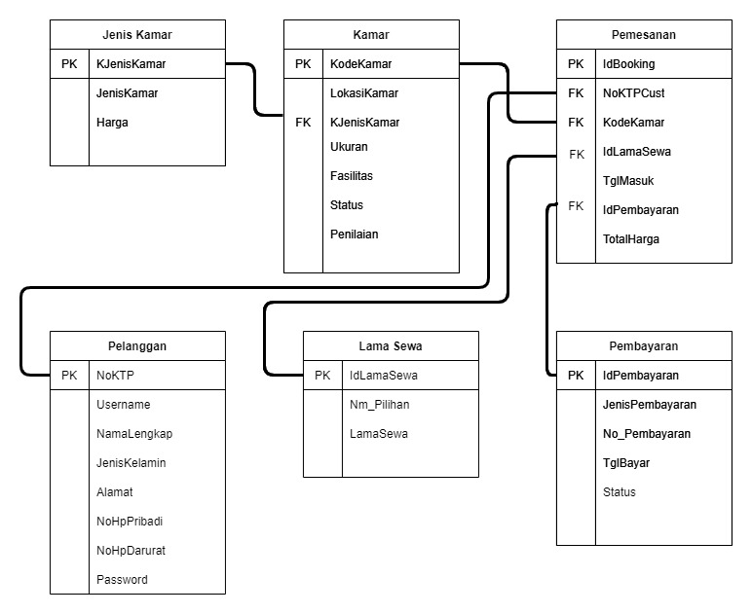

Gambar 3 *Mapping*

1. **Relasi**

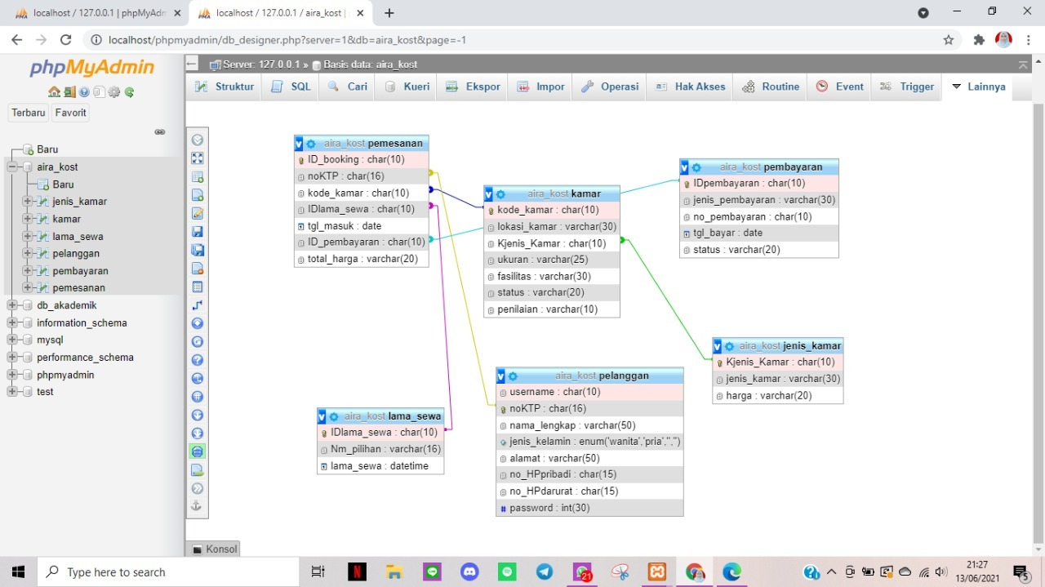

Gambar 4 *Relasi*

# BAB 3. KESIMPULAN

## 3.1 Kesimpulan

Dapat disimpulkan bahwa database adalah himpunan kelompok data (arsip) yang saling berhubungan yang diorganisasi sedemikian rupa agar kelak dapat dimanfaatkan kembali dengan cepat dan mudah. Dari praktik kegiatan diatas, kami belajar banyak mengenai ERD bahwa **Entity Relationship Diagram** tersebut juga di hubungkan oleh relasi yang masing-masing memiliki notasi yang berguna untuk menjelaskan nilai hubungan antara satu entitas dengan entitas yang lainnya.Pembentukan tabel-tabel diatas, harus di sertai dengan menentukan typedata masing – masing kolom dan menentukan panjang data kolom tersebut. Selain itu, setiap tabel memiliki primary key. Tabel (entitas) tersebut di relasikan dengan cara menempatkan primarykey ke dalam tabel yang memiliki relasi. Jika primarykey bersarang pada tabel lain maka di sebut dengan foregnkey.

# DAFTAR PUSTAKA

*BKPM Workshop Sistem Informasi Berbasis Desktop. (2021)*

# LAMPIRAN

|  |  |  |  |
| --- | --- | --- | --- |
| **TANGGAL** | **TARGET KELOMPOK** | **TANDA TANGAN** | |
| **KETUA** | **DOSEN** |
| 24 Mei 2021 | Menentukan tema yang akan diambil dan studi kasus yang ada. |  |  |
| 26 Mei 2021 | Menyusun pertanyaan untuk wawancara dan melakukan wawancara kepada mbak Novi selaku pemilik kost   * Mendiskusikan mengenai hal apa saja yang nantinya akan di buatkan sistem informasi basis datanya |  |  |
| 31 Mei 2021 | Melakukan tahap design sprint dengan di awali dengan :   * Melakukan tahap understand. Dengan cara memahami apa yang pengguna inginkan dan mendiskusikannya bersama. |  |  |
| 1 Juni 2021 | Melakukan tahap diverge dengan mengumpulkan ide-ide dari setiap anggota kelompok |  |  |
| 3 Juni 2021 | Melakukan tahap decide untuk memilih mengenai ide siapa yang akan di implementasikan dalam sistem informasi yang akan di buat. |  |  |
| 4 Juni 2021 | Membuat prototype untuk project tersebut. |  |  |
| 5 Juni 2021 | Melakukan tahapan validate dengan melakukan presentasi pada klien/pengguna mengenai sistem informasi yang telah di buatkan rancangannya. |  |  |
| 6 Juni 2021 | Melakukan revisi apabila terdapat kekurangan dalam aplikasi yang akan di buat. |  |  |
| 7 Juni 2021 | Mulai membuat rancangan database untuk mengembangkan sistem informasi, seperti mulai membuat ERD , dan mulai melakukan penyusunan tabel |  |  |
| 9 Juni 2021 | Membuat database yang telah di rancang dan menerapkannya di MySQL |  |  |
| 14 – 20 Juni 2021 | Membuat form sederhana dengan java swing di Netbeans |  |  |
| 21 - 27 Juni 2021 | Membuat form sederhana dengan koneksi ke database MySQL |  |  |
| 28 Juni – 2 Juli 2021 | Membuat report dalam sistem informasi berbasis desktop |  |  |
| 3 - 4 Juli 2021 | Melakukan pengecekan pada aplikasi sebelum masuk pada tahap pengujian |  |  |
| 5-11 Juli 2021 | Melakukan pengujian aplikasi dan manual book. |  |  |